Documentazione Sprint 1
Sprint 1 CasaNote
Andrea casamatta, paolo comes, matvej rossi
2025
Sommario
Pianificazione Gantt 2
Progettazione 3
Design dell’architettura del sistema 3
Swimlanes 4
Design dei dati e database 7
Design delle interfacce 7
Registrazione utente 7
Login utente 8
Home 9
Creazione nota 10
Visualizzazione note 11
Registrazione audio 12
Implementazione 12
Interfaccia grafica 12
Database 12
Login e Registrazione 12
Test 12
Test Case 12

Pianificazione Gantt
Questo Gantt rappresenta il primo Sprint del progetto, i tempi sono stati rispettati, come anche le task.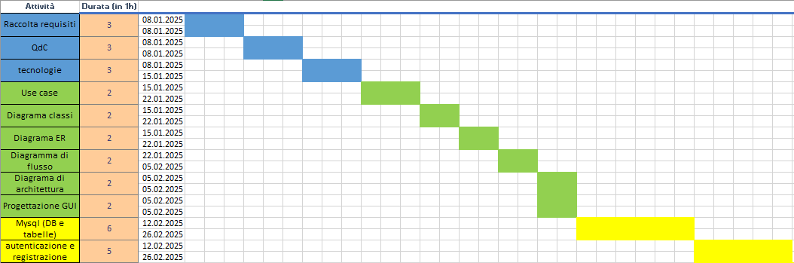

Progettazione

Design dell’architettura del sistema
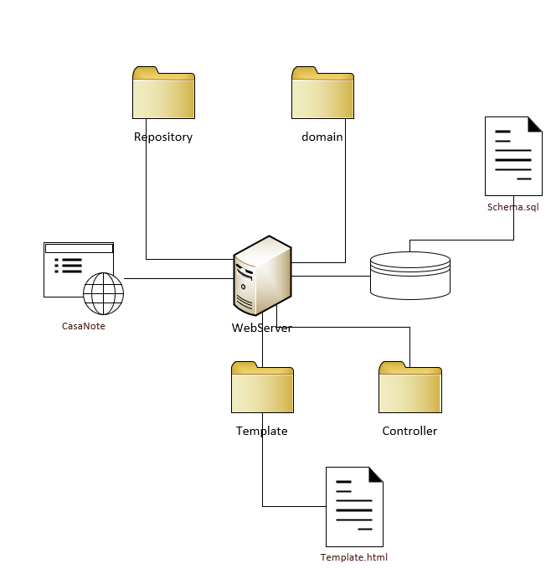
L’architettura qua sopra descrive in linea di massima quanto e come dovrà essere implementata la architetta del nostro progetto.

Swimlanes
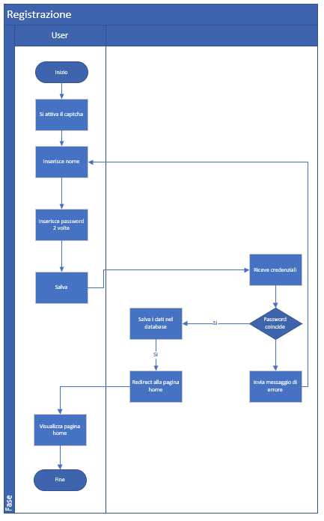
Questa swimlane è stata ideata per la registrazione di un nuovo utente. L’utente per fare l’accesso e poter usufruire del sito, dovrà prima essere registrato tramite nome utente e password.

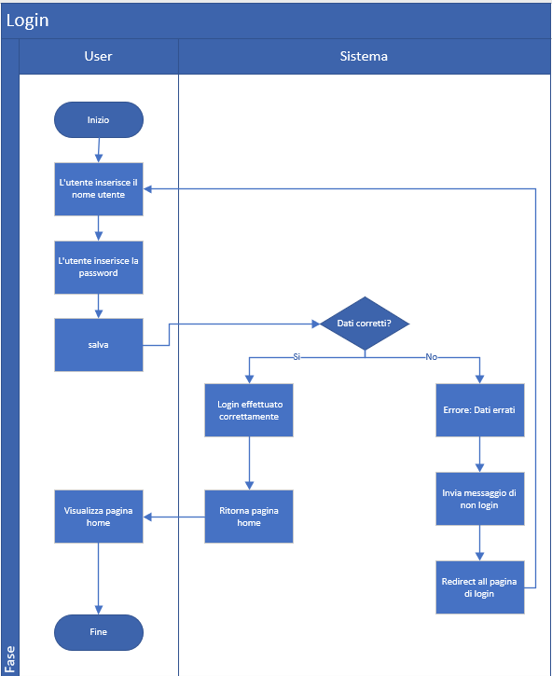
Nello swimlane soprastante andiamo a analizzare il processo di login. Inizialmente l’utente interessato a logagrsi avrà già completato il form di registrazione.

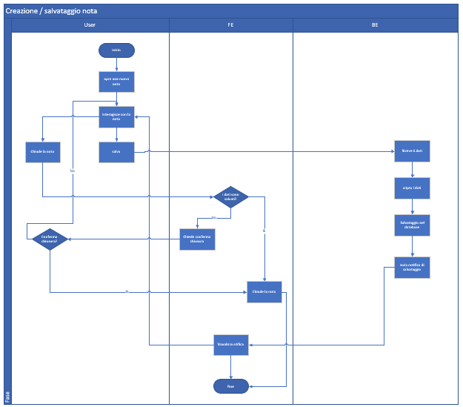
In questo schema di swimlane viene mostrato come è stato pensato il salvataggio e creazione di una nota.

Design dei dati e database
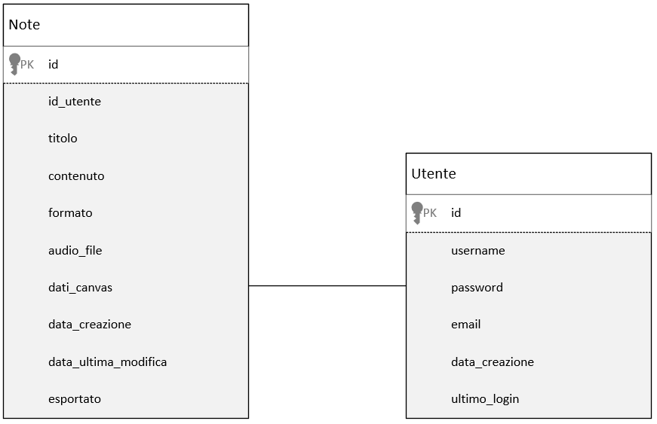
Sopra possiamo vedere come è stata progettata la gestione delle classi in questo progetto.

Design delle interfacce
Queste interfacce non sono uguali a quelle effettive del progetto.

Registrazione utente
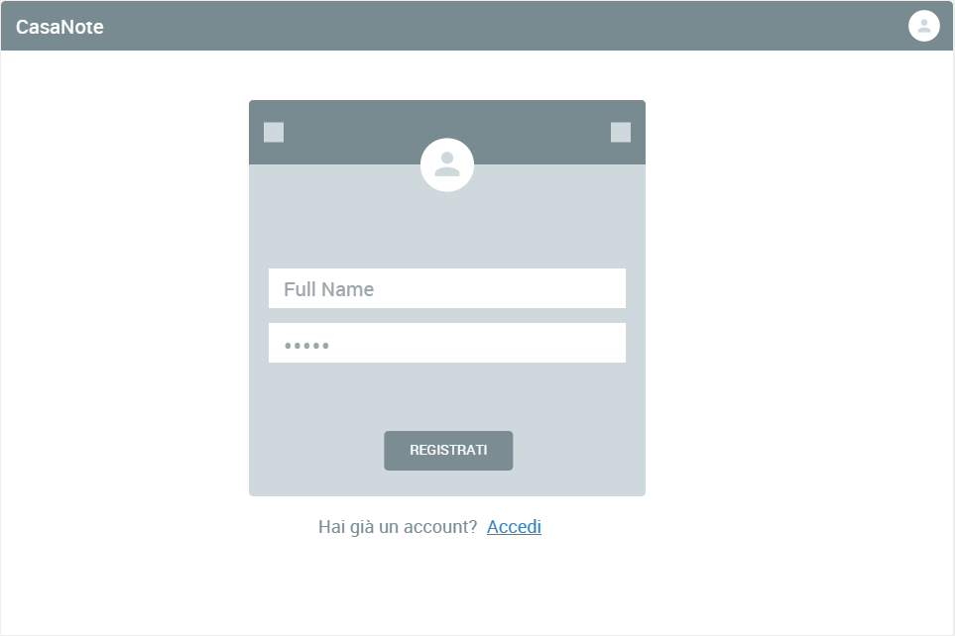
Quest’interfaccia è la pagina di registrazione dove l’utente inserisce username e password.

Login utente
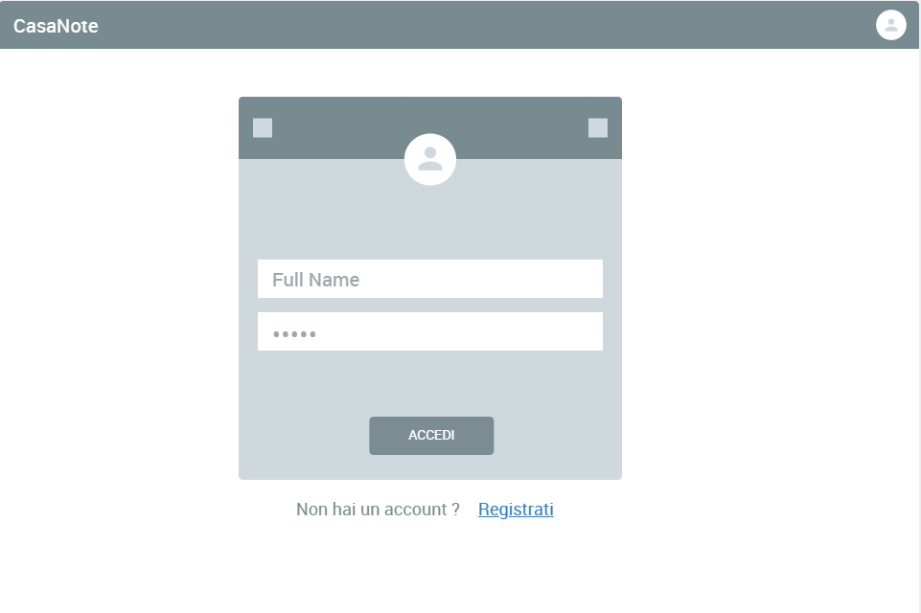
Questa è la pagina di login, dove l’utente mette i dati che ha usato per registrarsi.

Home
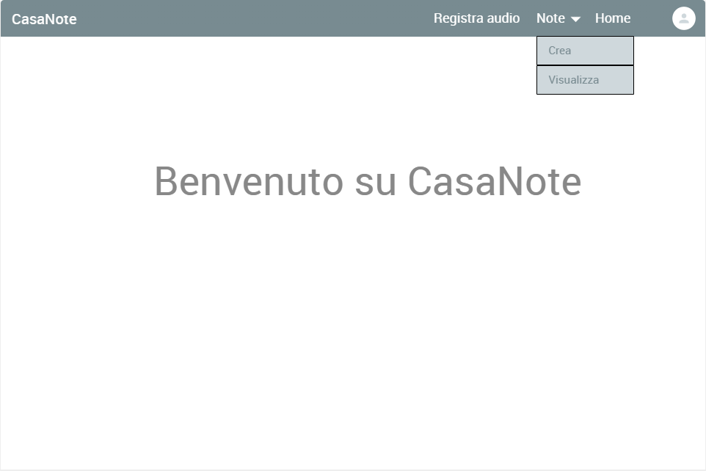
Questa pagina è la home, in questa pagina si può scegliere se creare o visualizzare le note o se registrare un nuovo audio.

Creazione nota
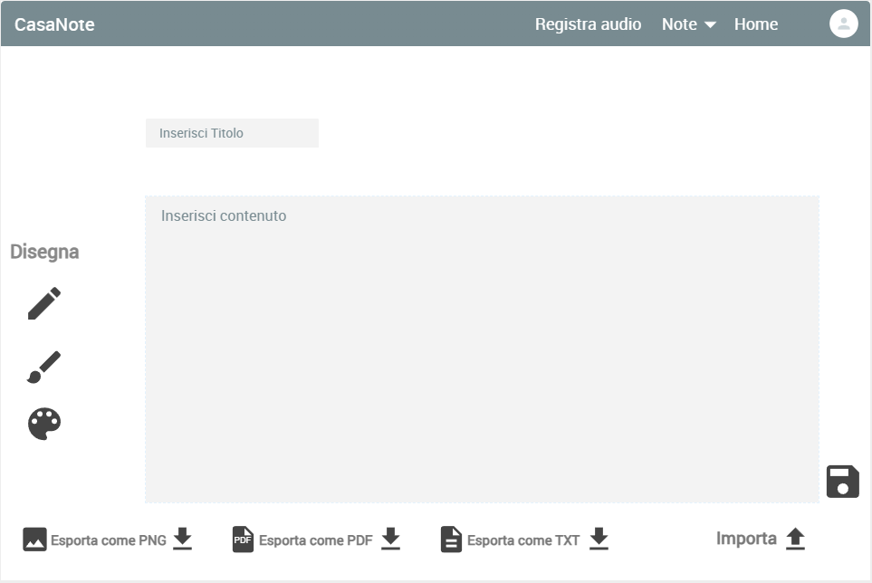
Questa è la pagina dove viene creata la nota, dove viene salvata con il titolo della nota usando l’icona in basso a destra.

Visualizzazione note
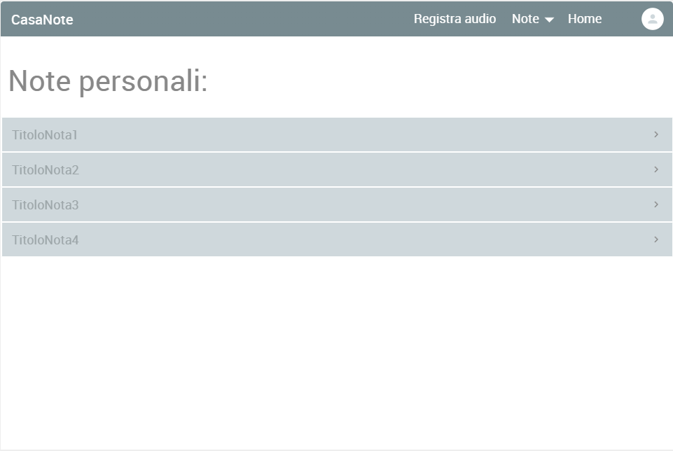
In questa pagina viene mostrata la lista con i titoli delle proprie note create e salvate in precedenza.

Registrazione audio
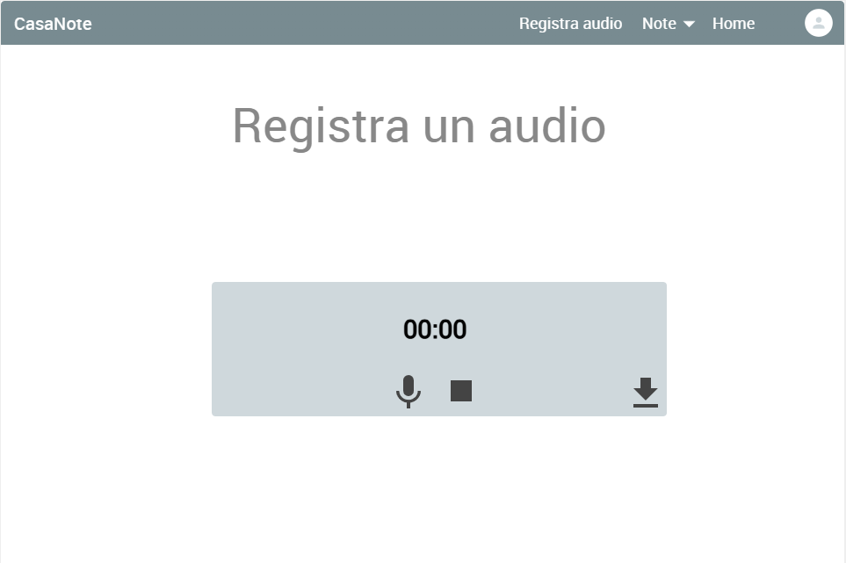
In questa pagina si può registrare e salvare un audio.

Implementazione

Interfaccia grafica
Implementazione interfaccia grafica per login e registrazione. Le pagine sviluppate sono: la pagina di login presente il form di login e quella presente il form di registrazione. In più sono state create la pagina di visualizzazione errori in caso di login o registrazione sbagliata, e anche la pagina iniziale index presente il titolo.

Database
Per il database non ancora inseriti utenti, creato solamente lo schema.

Login e Registrazione
Implementate le funzioni di login e registrazione.

Test

Test Case
Test Case:  Riferimento: | TC-001  REQ-02 | Nome: | Login utente con campi vuoti
Descrizione: | L’utente se non inserisce nome o password, l’applicativo avvisa che è presente un errore.
Prerequisiti: | Sistema pronto per gestire questo problema.
Procedura: | - L’utente non inserisce il nome  - L’utente non inserisce la password  - L’utente invia i dati
Risultati attesi: | Appare un avviso dove obbliga all’utente di inserire qualcosa nei campi.

Test Case:  Riferimento: | TC-002  REQ-02 | Nome: | Login utente con valori non presenti
Descrizione: | L’utente nel caso prova ad autenticarsi con nome e password non presenti nel database, l’applicativo avvisa che è presente un errore.
Prerequisiti: | Sistema pronto per gestire questo problema.
Procedura: | - L’utente inserisce il nome  - L’utente inserisce la password  - L’utente invia i dati
Risultati attesi: | Appare un avviso dove informa l’utente che questi valori inseriti di nome e password non sono presenti.

Test Case:  Riferimento: | TC-003  REQ-02 | Nome: | Login utente con successo
Descrizione: | L’utente si autentica con nome utente e password, presenti del database, l’utente deve accedere alla pagina home.
Prerequisiti: | Sistema pronto per gestire questo problema.
Procedura: | - L’utente inserisce il nome  - L’utente inserisce la password  - L’utente invia i dati
Risultati attesi: | Appare la pagina della home dopo che il sistema ha verificato che l’utente sia presente nel sistema.

Test Case:  Riferimento: | TC-004  REQ-03 | Nome: | Registrazione utente con campi vuoti
Descrizione: | Un nuovo utente se non inserisce nome o password, l’applicativo avvisa che è presente un errore.
Prerequisiti: | Sistema pronto per gestire questo problema.
Procedura: | - L’utente non inserisce il nome  - L’utente non inserisce la password  - L’utente invia i dati
Risultati attesi: | Appare un avviso dove obbliga all’utente di inserire qualcosa nei campi.

Test Case:  Riferimento: | TC-005  REQ-03 | Nome: | Registrazione utente con successo
Descrizione: | Un nuovo utente si registra con nome e password, il database deve aggiungere l’utente.
Prerequisiti: | Sistema pronto per gestire questo problema.
Procedura: | - L’utente inserisce il nome  - L’utente inserisce la password  - L’utente invia i dati
Risultati attesi: | Appare la pagina della home dopo che il sistema ha verificato che l’utente sia stato aggiunto correttamente nel sistema.

